
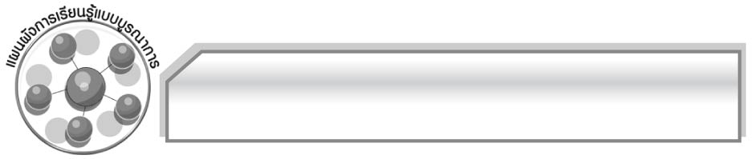
แผนผังการเรียนรู้แบบบูรณาการ
หน่วยการเรียนรู้ที่ ๑๔

เขียนชำนาญ...งานสร้างสรรค์

เวลา ๓๑ ชั่วโมง





เขียนชำนาญ...
งานสร้างสรรค์
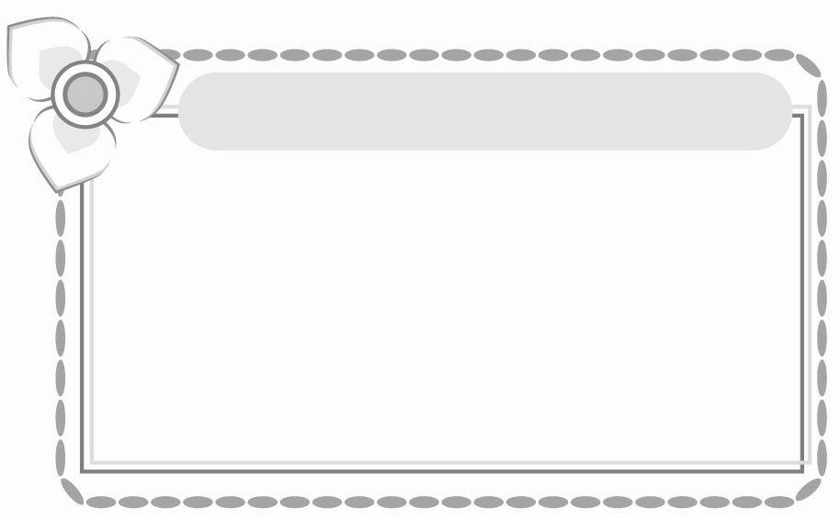
วิทยาศาสตร์
๐ การเขียนคำขวัญอนุรักษ์สิ่งแวดล้อม
๐ ชื่อสัตว์ชนิดต่าง ๆ

ศิลปะ
๐ การทำหนังสือนิทานภาพ
๐ การเขียนเรื่องเพื่อฝึกจินตนาการ และความคิดสร้างสรรค์
๐ การเขียนบัตรอวยพร

การงานอาชีพและเทคโนโลยี
๐ การเขียนย่อความเกี่ยวกับเรื่อง
การปลูกต้นไม้

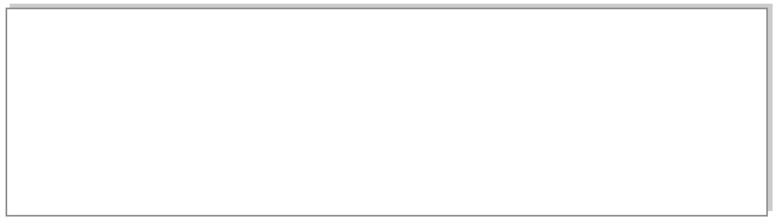
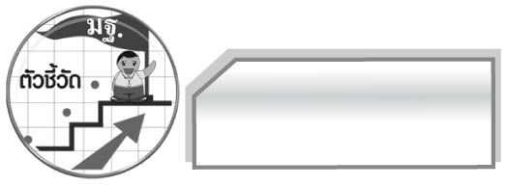
ตัวชี้วัด

๑. คัดลายมือตัวบรรจงเต็มบรรทัดและครึ่งบรรทัด (ท ๒.๑ ป.๖/๑)
๒. เขียนสื่อสารโดยใช้คำได้ถูกต้อง ชัดเจน และเหมาะสม (ท ๒.๑ ป.๖/๒)
๓. เขียนแผนภาพโครงเรื่องและแผนภาพความคิดเพื่อใช้พัฒนางานเขียน (ท ๒.๑ ป.๖/๓)
๔. เขียนเรียงความ (ท ๒.๑ ป.๖/๔)
๕. เขียนย่อความจากเรื่องที่อ่าน (ท ๒.๑ ป.๖/๕)
๖. เขียนจดหมายส่วนตัว (ท ๒.๑ ป.๖/๖)
๗. กรอกแบบรายการต่าง ๆ (ท ๒.๑ ป.๖/๗)
๘. เขียนเรื่องตามจินตนาการและสร้างสรรค์ (ท ๒.๑ ป.๖/๘)
๙. มีมารยาทในการเขียน (ท ๒.๑ ป.๖/๙)

เรื่องที่ ๑ การคัดลายมือ
แผนการจัดการเรียนรู้ที่ ๑ การคัดลายมือ ๑

ชั้นประถมศึกษาปีที่ ๖ เวลา ๑ ชั่วโมง
หน่วยการเรียนรู้ที่ ๑๔
เขียนชำนาญ...งานสร้างสรรค์
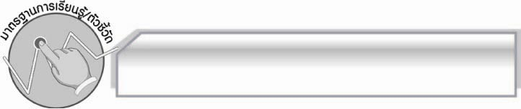
มาตรฐานการเรียนรู้/ตัวชี้วัด

มาตรฐานการเรียนรู้
มาตรฐาน ท ๒.๑ ใช้กระบวนการเขียนเขียนสื่อสาร เขียนเรียงความ ย่อความ และเขียนเรื่องราวในรูปแบบต่าง ๆ เขียนรายงานข้อมูลสารสนเทศและรายงานการศึกษาค้นคว้าอย่างมีประสิทธิภาพ
ตัวชี้วัด
ท ๒.๑ ป.๖/๑ คัดลายมือตัวบรรจงเต็มบรรทัดและครึ่งบรรทัด
ท ๒.๑ ป.๖/๙ มีมารยาทในการเขียน

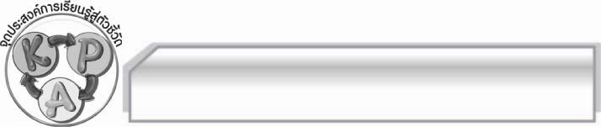
จุดประสงค์การเรียนรู้สู่ตัวชี้วัด

๑. อธิบายเกี่ยวกับการคัดลายมือได้ (K)
๒. คัดลายมือตัวบรรจงเต็มบรรทัดและครึ่งบรรทัดได้ถูกต้องและสวยงาม (P)
๓. เห็นประโยชน์ของการคัดลายมือ (A)

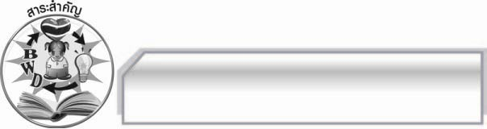
สาระสำคัญ

การคัดลายมือเป็นทักษะที่ต้องฝึกฝนอยู่เสมอ เพื่อพัฒนาลายมือและเขียนหนังสือให้ถูกต้อง ทำให้การเขียนหนังสืออ่านง่าย เป็นระเบียบเรียบร้อย น่าอ่าน

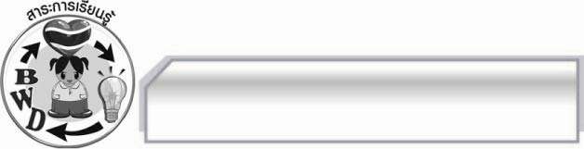
สาระการเรียนรู้

การคัดลายมือ

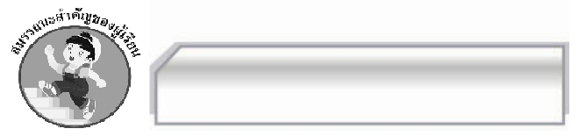

สมรรถนะสำคัญของผู้เรียน

- ความสามารถในการสื่อสาร
- ทักษะการอ่าน
- ทักษะการเขียน
- ทักษะการฟัง การดู และการพูด
- ความสามารถในการคิด
- การให้เหตุผล
- การจัดระบบความคิดเป็นแผนภาพ
- การปฏิบัติ/การสาธิต
- การสรุปความรู้
- ความสามารถในการแก้ปัญหา
- ความสามารถในการใช้ทักษะชีวิต

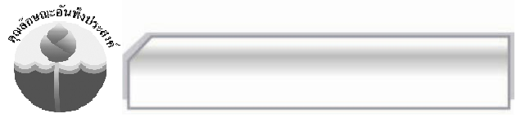

คุณลักษณะอันพึงประสงค์

ใฝ่เรียนรู้
ตัวชี้วัดที่ ๔.๑ ตั้งใจ เพียรพยายามในการเรียนและเข้าร่วมกิจกรรมการเรียนรู้

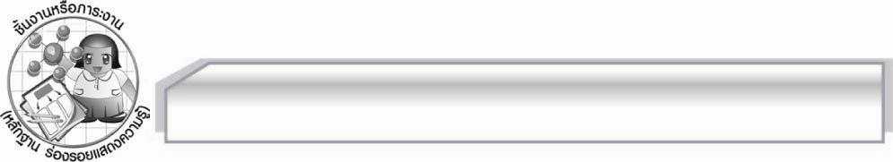
ชิ้นงานหรือภาระงาน (หลักฐาน ร่องรอยแสดงความรู้)

-

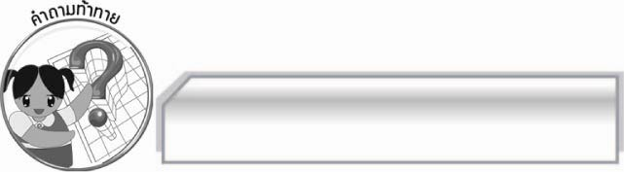
คำถามท้าทาย

การฝึกฝนการคัดลายมืออยู่เสมอมีประโยชน์ต่อการเรียนของนักเรียนอย่างไร

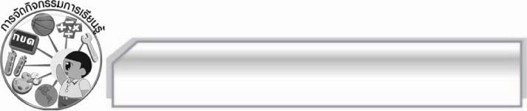
การจัดกิจกรรมการเรียนรู้

๑. ครูคัดเลือกผู้แทนนักเรียนจำนวน ๕ คน ออกมาเขียนชื่อและนามสกุลของตนเองบนกระดาน แล้วใช้คำถาม เพื่อให้นักเรียนร่วมกันแสดงความคิดเห็น ดังนี้
 ผู้แทนนักเรียนคนใดเขียนได้สวยงามที่สุด (ตัวอย่างคำตอบ ด.ช.พิชิต)
 นักเรียนจะปฏิบัติตนเช่นไรจึงจะมีการเขียนหนังสือได้สวยงาม (ตัวอย่างคำตอบ ฝึกคัดลายมือเสมอ)
การคัดลายมือ
๒. ครูนำบัตรคำ  มาติดไว้บนกระดาน แล้วให้นักเรียนอ่านจำนวน ๑ รอบ จากนั้นให้นักเรียนแบ่งกลุ่มออกเป็น ๕ กลุ่ม ๆ ละเท่า ๆ กัน แล้วให้แต่ละกลุ่มร่วมกันศึกษาเกี่ยวกับการคัดลายมือ และ
นำข้อมูลที่ได้มาสรุปลงในแผนภาพและออกมานำเสนอผลงานของกลุ่มตนเองให้ครูและเพื่อนกลุ่มอื่น ๆ ฟัง พร้อมทั้งตรวจสอบความถูกต้องทีละกลุ่มจนครบทุกกลุ่ม
๓. ครูอธิบายเกี่ยวกับการคัดลายมือให้นักเรียนฟัง พร้อมทั้งสาธิตให้นักเรียนดูและฝึกปฏิบัติตาม จนเกิดทักษะการคัดลายมือที่ดี
๔. ให้นักเรียนและครูร่วมกันแสดงความคิดเห็นเพื่อสรุปความรู้ดังนี้ การคัดลายมือเป็นทักษะที่ต้องฝึกฝนอยู่เสมอ เพื่อพัฒนาลายมือการเขียนหนังสือให้ถูกต้อง ทำให้การเขียนหนังสืออ่านง่าย เป็นระเบียบเรียบร้อยน่าอ่าน
๕. ให้นักเรียนร่วมกันแสดงความคิดเห็น โดยครูใช้คำถามท้าทาย ดังนี้
๏ การฝึกฝนการคัดลายมืออยู่เสมอมีประโยชน์ต่อการเรียนของนักเรียนอย่างไร

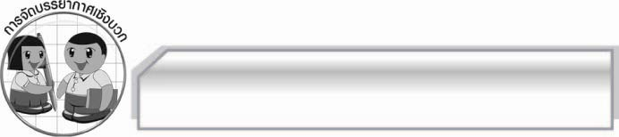
การจัดบรรยากาศเชิงบวก

ให้นักเรียนแสดงความคิดเห็นเกี่ยวกับการคัดลายมืออย่างอิสระ ครูกล่าวชมเชยนักเรียนที่มีส่วนร่วมในการเรียน

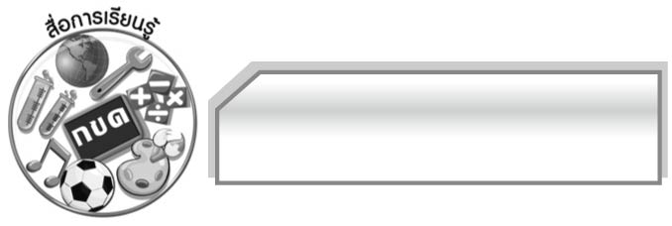
สื่อการเรียนรู้

บัตรคำ

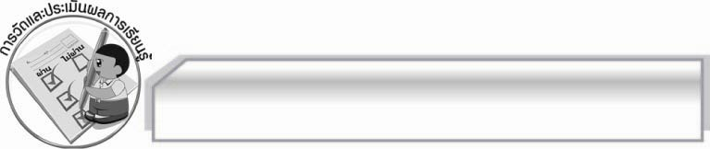
การวัดและประเมินผลการเรียนรู้

๑. วิธีการวัดและประเมินผล
๑.๑ สังเกตพฤติกรรมของนักเรียนในการเข้าร่วมกิจกรรม
๑.๒ สังเกตพฤติกรรมของนักเรียนในการเข้าร่วมกิจกรรมกลุ่ม
๑.๓ ตรวจผลงานนักเรียน
๒. เครื่องมือ
๒.๑ แบบสังเกตพฤติกรรมการเข้าร่วมกิจกรรม
๒.๒ แบบสังเกตพฤติกรรมการเข้าร่วมกิจกรรมกลุ่ม
๓. เกณฑ์การประเมิน
๓.๑ การประเมินพฤติกรรมการเข้าร่วมกิจกรรม
ผ่านตั้งแต่ ๒ รายการ ถือว่า ผ่าน
ผ่าน ๑ รายการ ถือว่า ไม่ผ่าน
๓.๒ การประเมินพฤติกรรมการเข้าร่วมกิจกรรมกลุ่ม
คะแนน ๙ - ๑๐ ระดับ ดีมาก
คะแนน ๗ - ๘ ระดับ ดี
คะแนน ๕ - ๖ ระดับ พอใช้
คะแนน ๐ - ๔ ระดับ ควรปรับปรุง

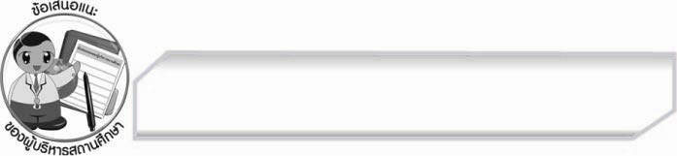
ข้อเสนอแนะของผู้บริหารสถานศึกษา
______________________________________________________________________________
______________________________________________________________________________
______________________________________________________________________________
______________________________________________________________________________
______________________________________________________________________________
______________________________________________________________________________
______________________________________________________________________________
______________________________________________________________________________
______________________________________________________________________________
______________________________________________________________________________
______________________________________________________________________________
______________________________________________________________________________
______________________________________________________________________________
______________________________________________________________________________
______________________________________________________________________________
______________________________________________________________________________
______________________________________________________________________________
______________________________________________________________________________
______________________________________________________________________________
______________________________________________________________________________
______________________________________________________________________________
______________________________________________________________________________
______________________________________________________________________________
______________________________________________________________________________

ลงชื่อ_________________________ (ผู้บริหารสถานศึกษา)
(_________________________)
________/________/________

บันทึกหลังการสอน

ผลการจัดการเรียนการสอน

______________________________________________________________________________
______________________________________________________________________________
______________________________________________________________________________
______________________________________________________________________________
______________________________________________________________________________
______________________________________________________________________________

ปัญหา / อุปสรรค

______________________________________________________________________________
______________________________________________________________________________
______________________________________________________________________________
______________________________________________________________________________
______________________________________________________________________________
______________________________________________________________________________

แนวทางแก้ไข

______________________________________________________________________________
______________________________________________________________________________
______________________________________________________________________________
______________________________________________________________________________
______________________________________________________________________________
______________________________________________________________________________

ลงชื่อ_________________________ (ผู้บันทึก)
(_________________________)
________/________/_______

